Functioneel ontwerp



Namen: [Ilias Boujibar, Redouan el Ayadi, Raul Fernandez van Dijk]

Studiejaar: [2020-2021]

Werkgroep: [LO8E-AMO2]

Projectleider: [M.Boukiour]

Inhoudsopgave

Functionaliteiten 3

Navigatiediagram 4

Lijst van schermen 5

Schermontwerpen 6

# Functionaliteiten

**Diagram**

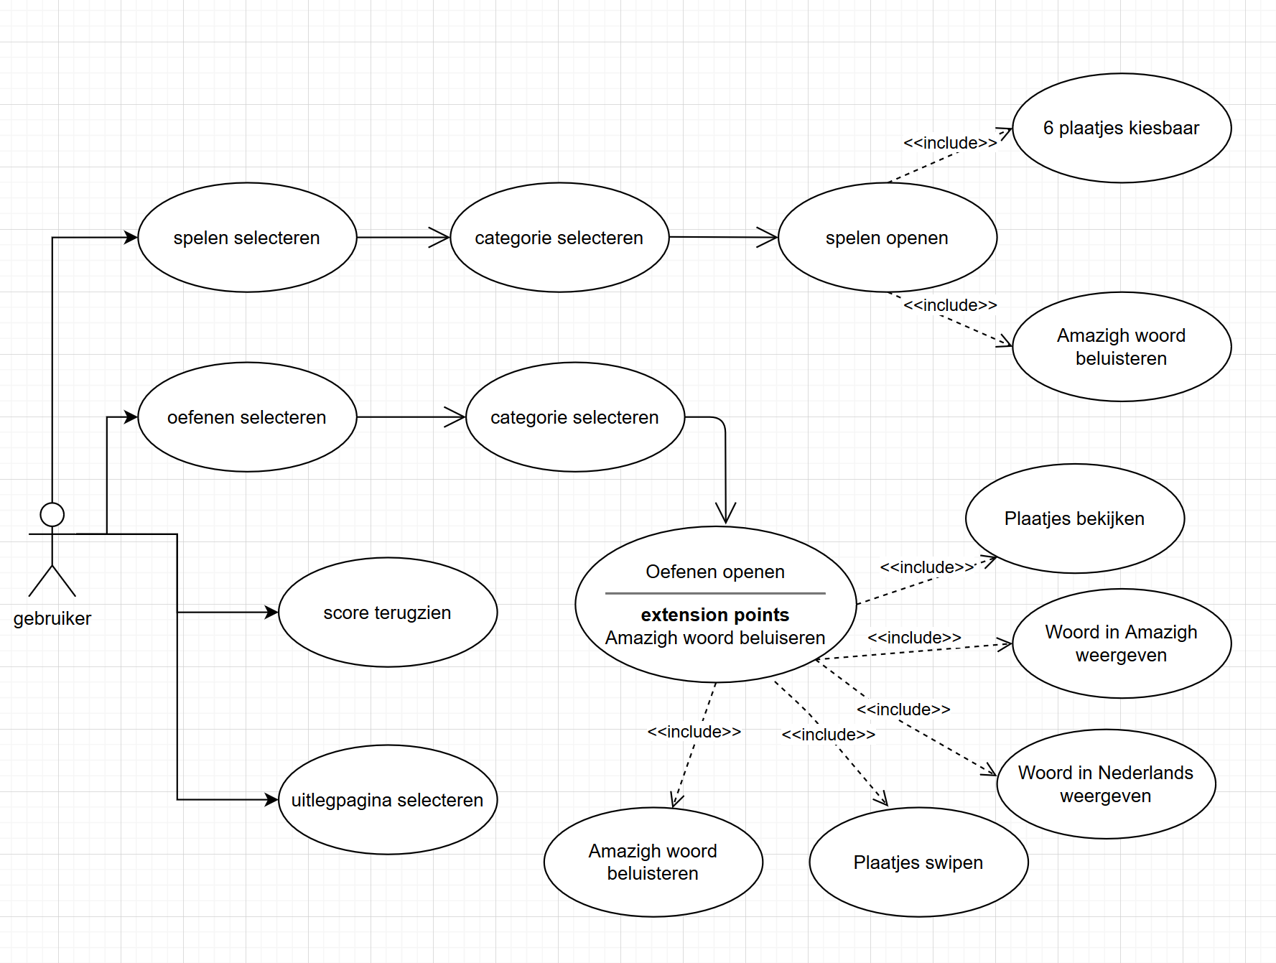

# Use case beschrijving

|  |  |
| --- | --- |
| Use case | Spelen selecteren |
| Actor(en) | Gebruiker |
| Preconditie | Pagina waar gespeeld kan worden |
| Beschrijving | Je klikt op ‘Spelen, selecteert een categorie, vervolgens kies je het juiste plaatje die overeenkomt met het woord die word gespeeld en herhaald dit zes keer. Uiteindelijk zie je een eindresultaat score |
| Uitzonderingen | n.v.t |
| Postconditie | Je hebt een spel gespeeld. |

|  |  |
| --- | --- |
| Use case | Oefenen selecteren |
| Actor(en) | Gebruiker |
| Preconditie | Pagina waar geoefend kan worden |
| Beschrijving | Je klikt op ‘Spelen’, selecteert een categorie, vervolgens krijg je zes plaatjes te zien en kun je ook het woord beluisteren als je op een plaatje klikt. |
| Uitzonderingen | n.v.t |
| Postconditie | Je hebt geoefend. |

|  |  |
| --- | --- |
| Use case | Score terugzien |
| Actor(en) | Gebruiker |
| Preconditie | Pagina waar de gebruiker score terug kan zien |
| Beschrijving | Je klikt op ‘Score` en vervolgens krijg je een overzicht van al je scores die je hebt gedaan. |
| Uitzonderingen | n.v.t |
| Postconditie | Je hebt je score gezien. |

|  |  |
| --- | --- |
| Use case | Uitlegpagina selecteren |
| Actor(en) | Gebruiker |
| Preconditie | Pagina met uitleg |
| Beschrijving | Je klikt op ‘Uitleg` en krijg je een uitleg over hoe je moet spelen. |
| Uitzonderingen | n.v.t |
| Postconditie | Je hebt de handleiding van het spel gezien |

# Navigatiediagram

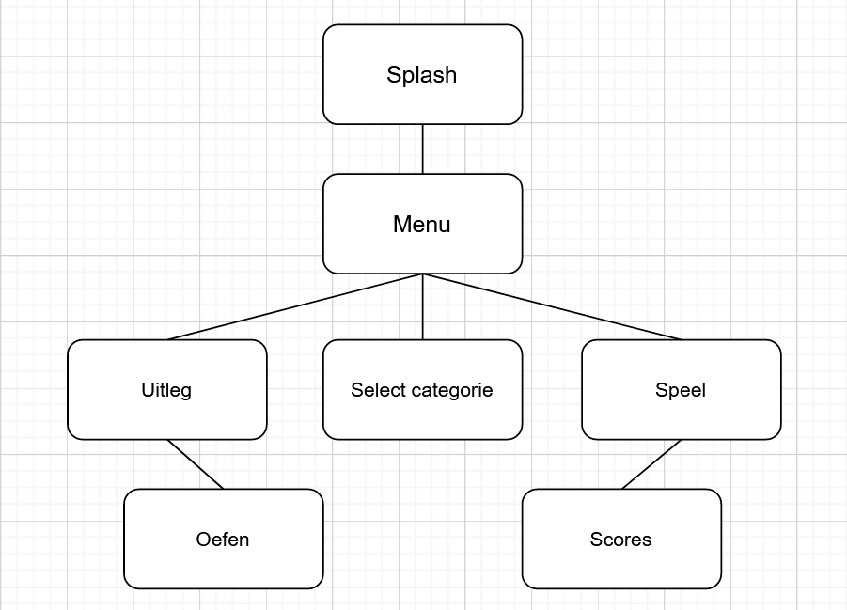

# Lijst van schermen

|  |  |  |  |
| --- | --- | --- | --- |
| Naam pagina | Formulier | Functie | Afwijkend ontwerp |
| Splash | Nee | Weergeeft logo | Ja |
| Menu | Nee | Laat aantal knoppen zien om naartoe te navigeren | Nee |
| Selecteren categorie | Nee | Lijst met categorieën om mee te oefenen | Ja |
| Selecteren spelen | Nee | Lijst met categorieën om mee te spelen | Ja |
| Speel pagina | Nee | Pagina waarop gespeeld word | Ja |
| Oefen pagina | Nee | Pagina waarop geoefend kan worden | Ja |
| Scores | Nee | Overzicht met scores | Nee |
| Uitleg | Nee | Informatie en uitleg pagina | Nee |

# Schermontwerpen



